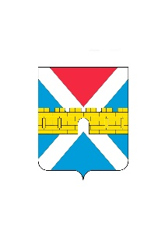

АДМИНИСТРАЦИЯ КРЫМСКОГО ГОРОДСКОГО ПОСЕЛЕНИЯ
КРЫМСКОГО РАЙОНА

ПОСТАНОВЛЕНИЕ

от 07.06.2022 № 534

Об утверждении Порядка получения согласия
собственника земельного участка (объекта
имущественного комплекса), находящегося
в собственности Крымского городского поселения
Крымского района для проведения
на его территории ярмарки,
выставки-ярмарки

В соответствии с Федеральным законом от 6 октября 2003 г. № 131-ФЗ «Об общих принципах организации местного самоуправления в Российской Федерации», Законом Краснодарского края от 1 марта 2011 г. № 2195-КЗ «Об организации деятельности розничных рынков, ярмарок и агропромышленных выставок-ярмарок на территории Краснодарского края» п о с т а н о в л я ю:
1. Утвердить Порядок получения согласия собственника земельного участка (объекта имущественного комплекса), находящегося в собственности Крымского городского поселения Крымского района для проведения на его территории ярмарки, выставки-ярмарки (приложение).
2. Общему отделу администрации Крымского городского поселения Крымского района (Колесник С.С.) обнародовать настоящее постановление в соответствии с утверждённым порядком обнародования муниципальных правовых актов Крымского городского поселения Крымского района.
3. Организационному отделу администрации Крымского городского поселения Крымского района (Завгородняя Е.Н.) разместить настоящее постановление на официальном сайте администрации Крымского городского поселения Крымского района в сети Интернет.
4. Постановление вступает в силу со дня его обнародования.

Заместитель главы Крымского городского
поселения Крымского района М.А. Забарина

